**The World**（**0101-0115**）材料分析和教学目标：

本次选用《泰晤士报》、《华盛顿邮报》、《BBC野生生物》、《国家地理》和BBC纪录片等不同话题的新闻为材料，通过语法填空、阅读理解、分析长难句、翻译句子、听力填空和词汇拓展等方式，让读者从多角度提升学习兴趣，提高分析句子、运用词块和听力能力。外媒英语新闻可以让读者体验真实语境下的语言运用，拓展学生的国际视野，了解时事，逐步提升跨文化沟通能力，形成正确的世界观、人生观和价值观。

**教学思路：**

**Part 1: News Report 1《泰晤士报》2023年1月3日 7页**

**Year of extraordinary temperatures bears fruit in winter**

**异常高温的年份对冬天的影响**

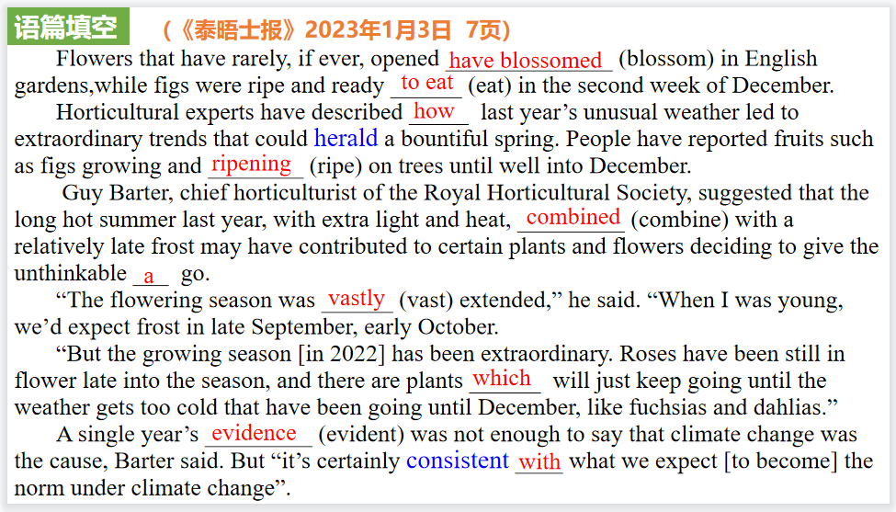

【设计意图】通过语篇填空的形式帮助学生理解新闻的主要内容，同时训练语言语法的运用能力：在语篇的视角下如何正确使用所给词汇，根据语法规则确定词汇的正确形式，使得文章通顺，激活学生的思维和语言。该新闻主题语境是关于“人与自然”中“人与环境、人与动植物”这一子主题，通过学习让学生了解2022年不同寻常的炎热、光照会对一些植物产生异常的影响，大自然是会千变万化虽仅一年的证据不足以说明气候变化是原因，关注气候变化是必要的。

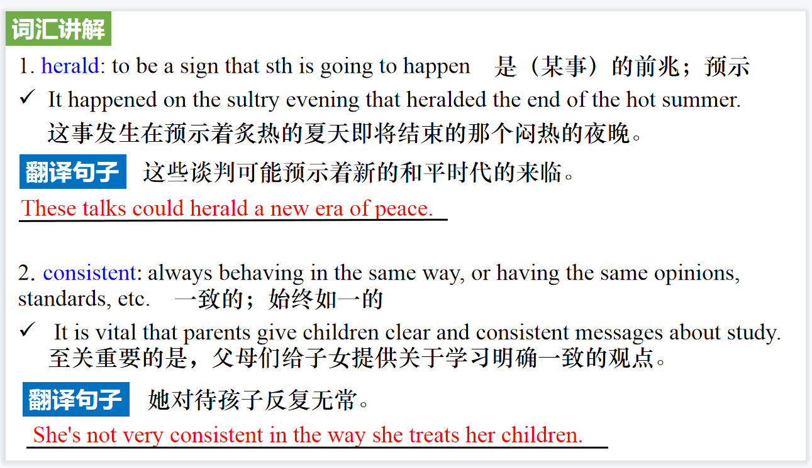

【设计意图】对文本中的词汇进行解读，并通过翻译句子对其进行巩固。

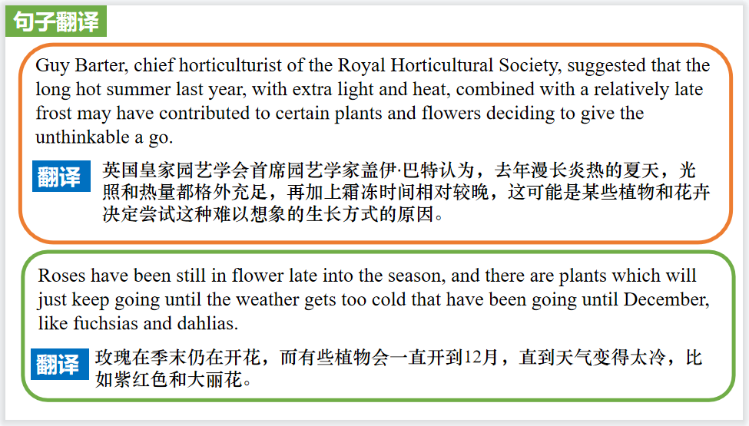

【设计意图】对文中的两个句子进行翻译练习，对其中单词、词组、句法进行巩固并关注句子结构。

**Part 2: News Report 2《华盛顿邮报》2023年1月8日 G1&G4版面**

**Gen Z brings new language to workplace communication**

**Z世代为职场沟通带来了新的语言**

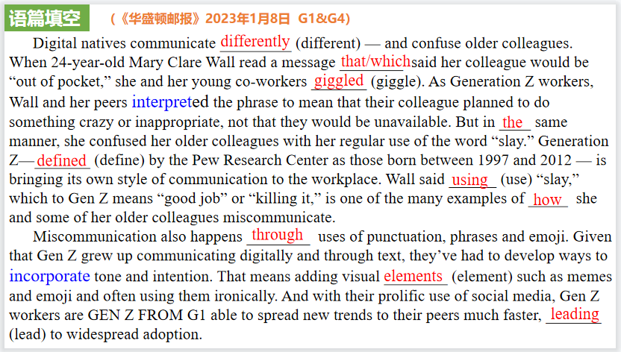

【设计意图】通过语篇填空的形式帮助学生理解新闻的主要内容，同时训练语言语法的运用能力：在语篇的视角下如何正确使用所给词汇，根据语法规则确定词汇的正确形式，使得文章通顺，激活学生的思维和语言。该新闻主题语境是关于“人与社会”中“良好的人际关系与社会交往”这一子主题，通过学习让学生了解新时代背景下同事交流的语言也在发生着很大的变化。

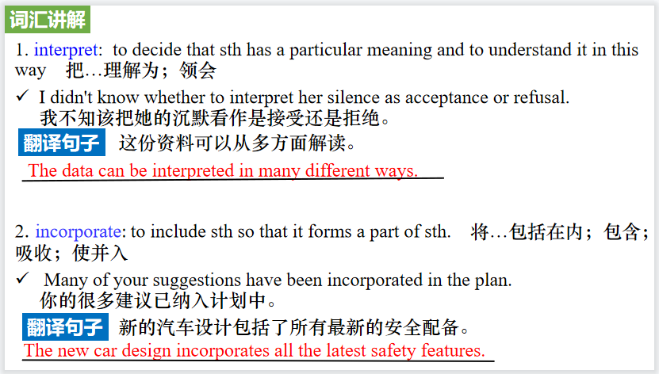

【设计意图】对文本中的词汇进行解读，并通过翻译句子对其进行巩固。

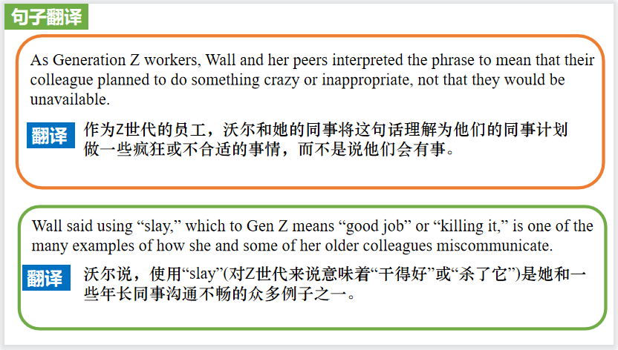

【设计意图】对文中的两个句子进行翻译练习，对其中单词、词组、句法进行巩固并关注句子结构。

**Part 3: News Report 3《BBC野生生物》 2023年1月刊 26页**

**Moving On Up 天天向上**

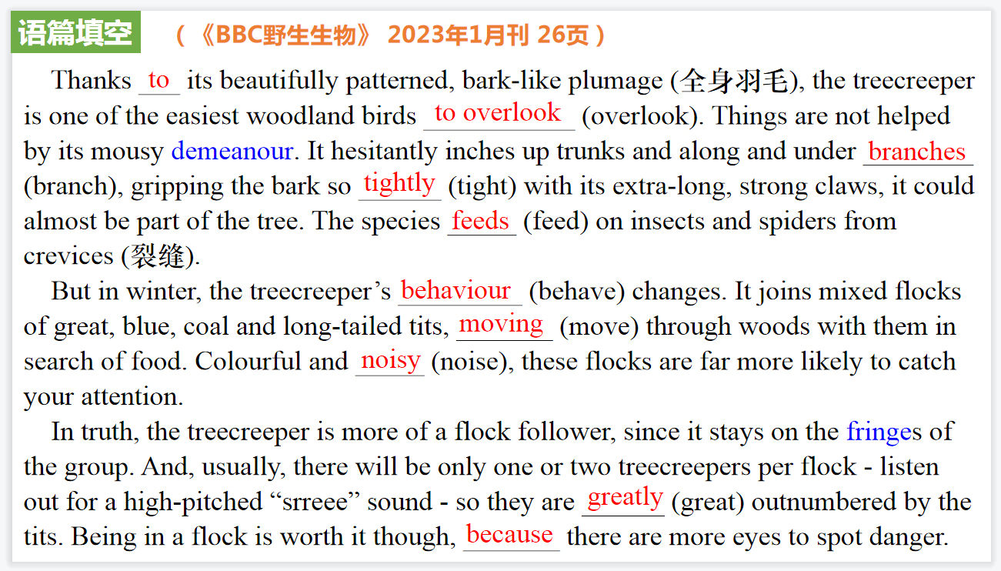

【设计意图】通过语篇填空的形式帮助学生理解新闻的主要内容，同时训练语言语法的运用能力：在语篇的视角下如何正确使用所给词汇，根据语法规则确定词汇的正确形式，使得文章通顺，激活学生的思维和语言。该新闻主题语境是关于“人与自然”中“人与环境、人与动植物”这一子主题，通过学习让学生了解旋木雀的习性。

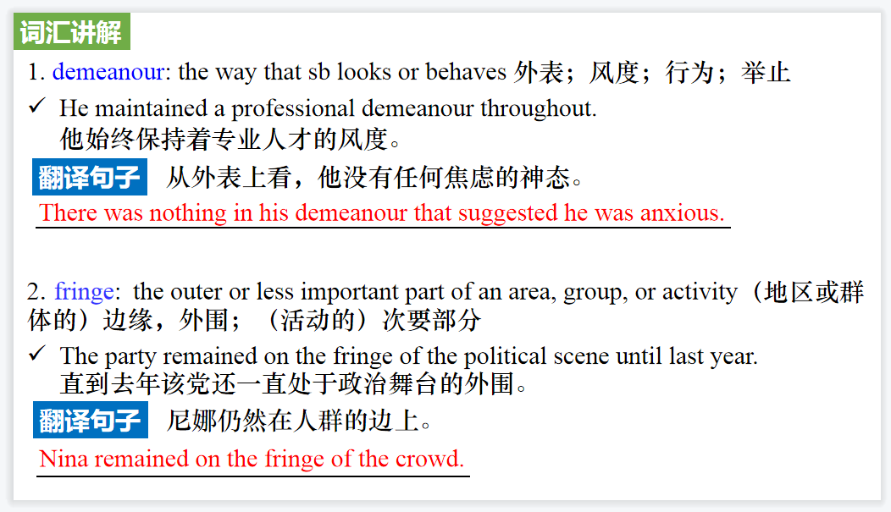

【设计意图】对文本中的词汇进行解读，并通过翻译句子对其进行巩固。

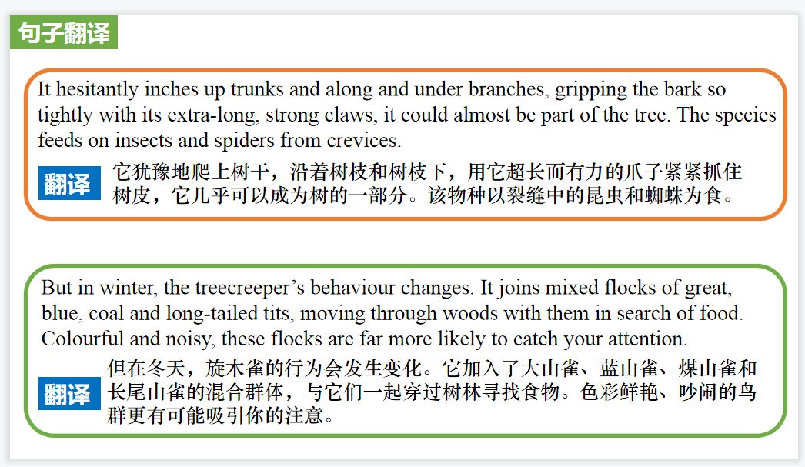

【设计意图】对文中的两个句子进行翻译练习，对其中单词、词组、句法进行巩固并关注句子结构。

**Part 4: News Report 4《国家地理》2023年1月刊EXPLORE | BREAKTHROUGH版面**

**Dream Weavers, in REM 跳蛛或可在快速眼动阶段做梦**

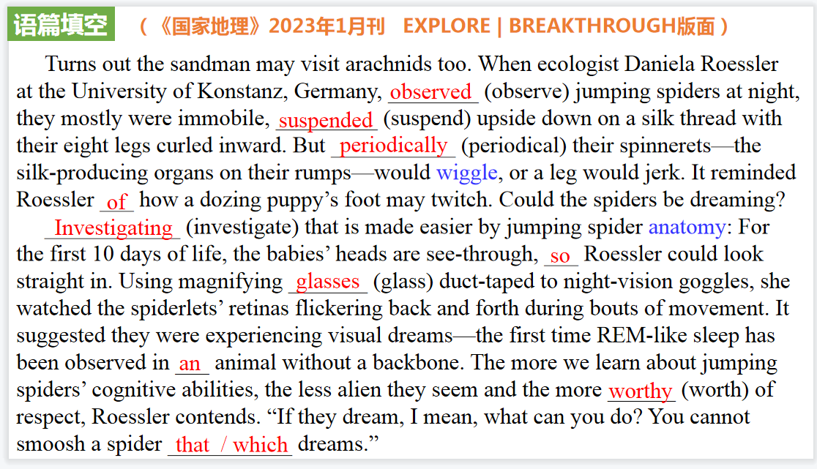

【设计意图】通过语篇填空的形式帮助学生理解新闻的主要内容，同时训练语言语法的运用能力：在语篇的视角下如何正确使用所给词汇，根据语法规则确定词汇的正确形式，使得文章通顺，激活学生的思维和语言。该新闻主题语境是关于“人与社会”中“科学与技术”这一子主题，通过学习让学生了解跳蛛或可在快速眼动阶段做梦这一科学发现。

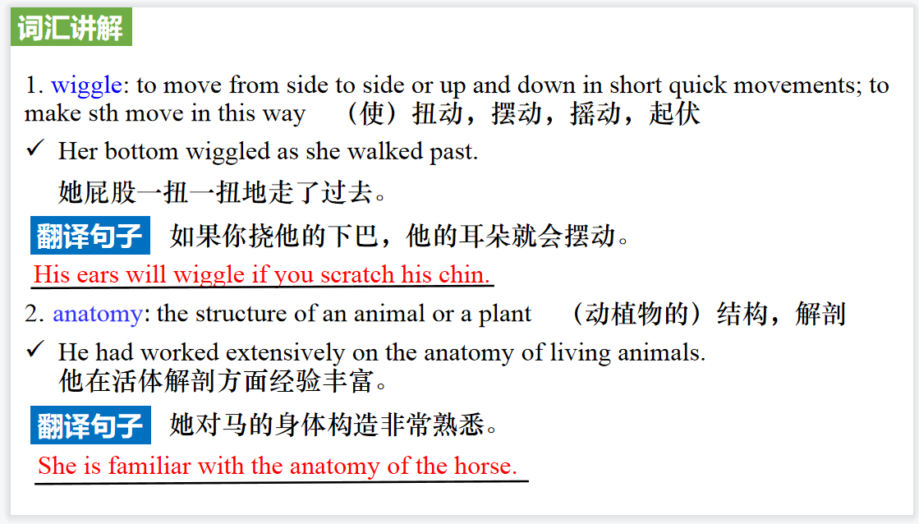

【设计意图】对文本中的词汇进行解读，并通过翻译句子对其进行巩固。

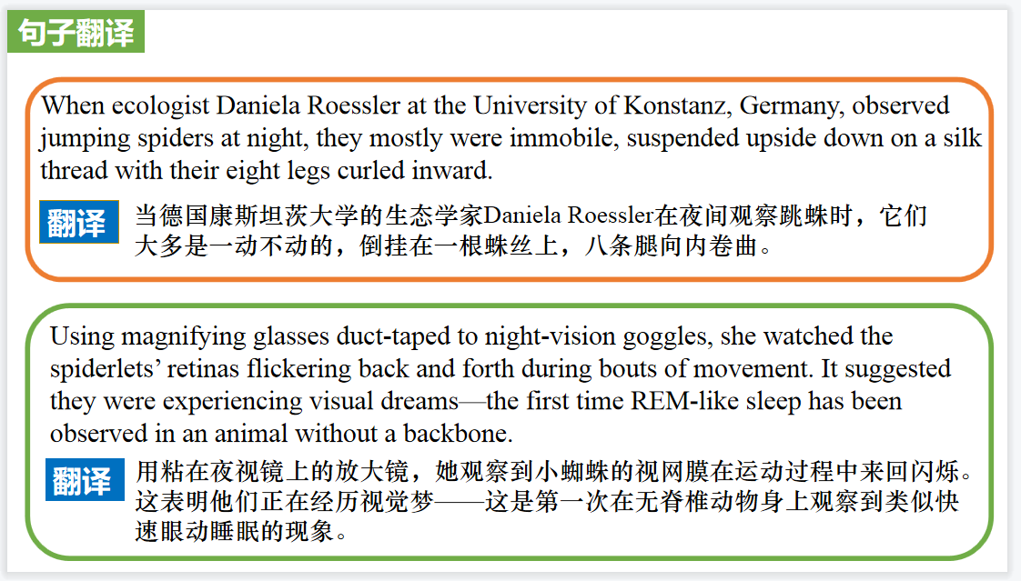

【设计意图】对文中的两个句子进行翻译练习，对其中单词、词组、句法进行巩固并关注句子结构。

**Part 5: BBC World’s Smallest Wild Dog**

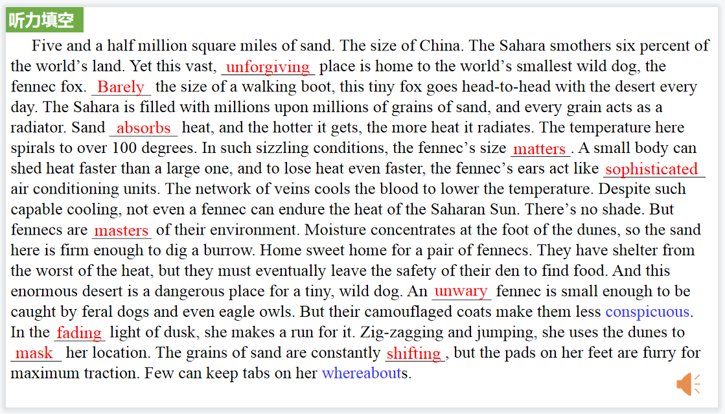

【设计意图】听一则材料，通过听力填空的方式理解文本，考察听力辨识词汇的能力。

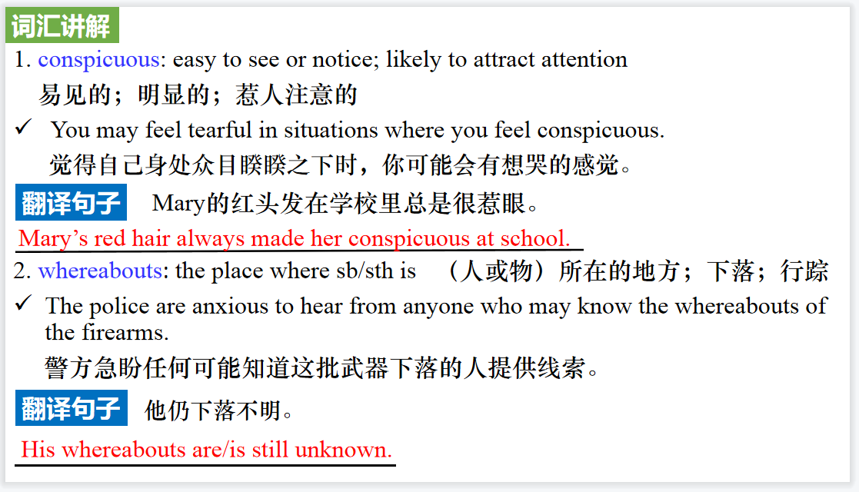

【设计意图】对文本中的词汇进行解读，并通过翻译句子对其进行巩固。

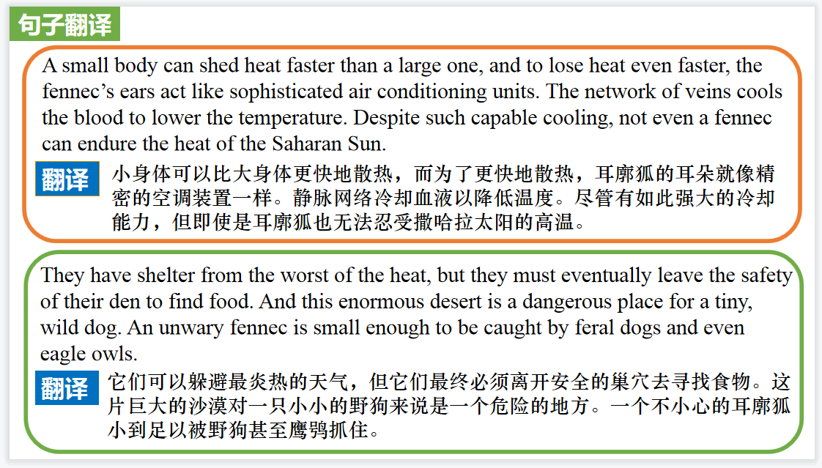

【设计意图】对文中的两个句子进行翻译练习，对其中单词、词组、句法进行巩固并关注句子结构。